Charte de Management

Nous avons élaboré ce document pour initier une démarche vers l’exemplarité concernant les points suivants :
L’équité dans l’attention portée à chacun, l’adaptation des tâches confiées en fonction de sa formation, le respect de la loi en matière de non-discrimination.
L’écoute de chacun, dans ses demandes, ses interrogations et la garantie de lui apporter une réponse dans un délai raisonnable.
L’attention dans la capacité de chacun à pouvoir réaliser les tâches confiées dans de bonnes conditions.
Proposer une fois par an aux personnels en CDI, une formation afin d’enrichir leur parcours professionnel.
Programmer une fois par an l’entretien individuel légale afin de faire un point personnalisé sur sa vie professionnelle dans l’entreprise.
Organiser le travail de manière à garantir un équilibre entre la vie professionnelle et la vie privée autant que l’activité et les plages horaires de l’établissement le permettent, notamment en maintenant les 2 jours de repos consécutifs et fixes ou en respectant des temps de récupération quand l’activité diminue.
Accueillir avec bienveillance les remarques constructives qui pourraient enrichir le présent document.

Document crée le 10.11.2020, prochaine mise à jour prévue le 10.11.2021
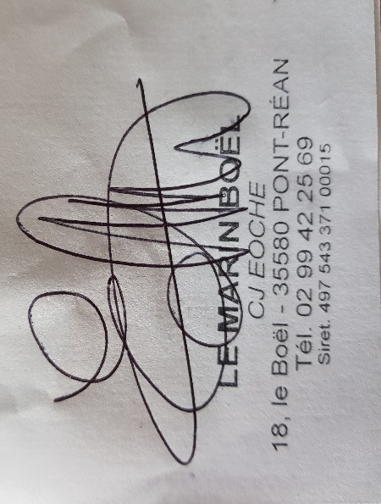
Julia et Cyril Eoche, gérants

